列控系统的理解：
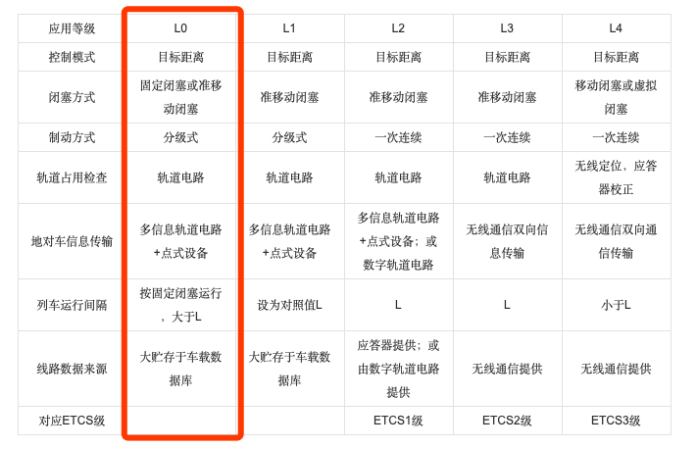
一、闭塞方式：指车和车通过什么方式保持安全距离。
- 固定闭塞，以物理区段划分，车辆占用即不能上行。
- 准移动闭塞，以车距划分，车辆之间低于安全距离即不能上行。
- 移动闭塞，以车距+车的当前速度划分，车辆之间低于最低制动距离即不能上行。
二、制动方式：指车停到终点的刹车策略。
- 分级式，将速度分为几个区段，到达指定地点就减速至指定速度，最终在终点达到速度0。
- 一次连续，将目的地和当前速度进行计算，一次性的将速度减到0.
三、轨道占用检查：指确定列车位置的办法。
- 轨道电路是指区段轨道的电路当承受压力，自动闭塞轨道上的信号机，传出占用信号。区段由轨道的物理性质决定。
- 无线定位：程序将整个轨道以一米为单位分成区块，利用数字信号准确的表述机车的占用情况。

